Курс йоги 115.
Крия йога.

Шаг 2.
Крия йога. Часть 2.

Наука йоги – единая наука. Есть разные разделы: Хатха йога, Пранаяма йога, Раджа йога, а в целом, это единая йога. На Западе и у нас в стране под йогой понимается система физических упражнений, поз, так называемых асан, но это всего лишь один из разделов, называемый Хатха йога. Помимо Хатха йоги существует еще много разных видов йоги, но они по тем или иным причинам плохо сохранились. Один из таких разделов учения йоги называется Крия йога.
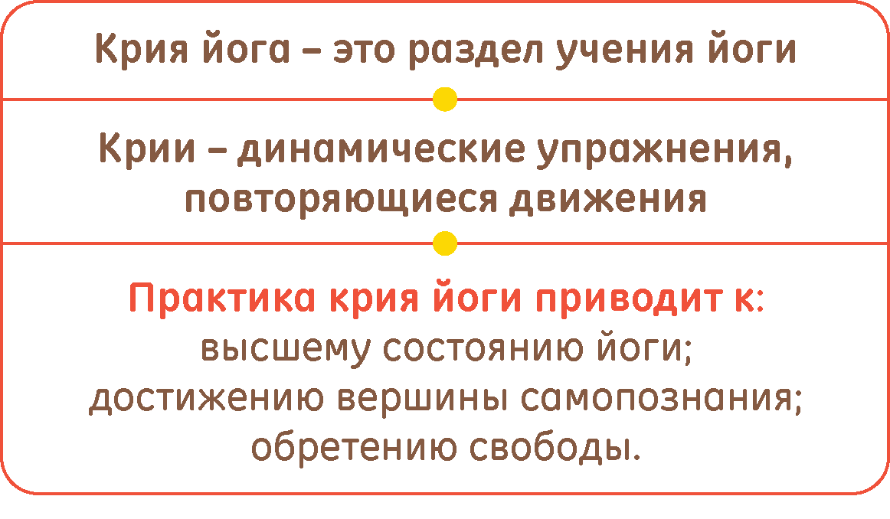
Что это за йога? Она отличается тем, что упражнения в этой йоге динамические. Эти упражнения, называемые криями, и составляют видимое ядро этой йоги. Это некие периодически повторяющиеся упражнения, но это только поверхностный взгляд. Как и все другие виды йоги, Крия йога приводит к Высшему состоянию йоги, достижению вершины самопознания и обретению свободы. Знание - это сила, и любое знание в отношении самих себя дает нам инструменты для того, чтобы найти решение проблем и избегать негатива. В этом смысле Крия йога одна из полноценных йог.

Что означает слово «крия»? Под этим словом на Западе и у нас в стране понимают разные йоги. Где-то делается упор на телесные практики, где-то на медитативные, где-то на очистительные. Каждая из этих групп упражнений может называться Крия йогой. Даже сейчас в разных книгах вы можете прочитать о том, что под Крия йогой понимаются совершенно разные вещи. Знание йоги исчезает, и учение Крия йоги когда-то включало в себя самые разные разделы, и впоследствии при передаче знаний до нас дошли лишь его части. Разными учениками передавались разные разделы, в одной школе йоги делали упор на физические упражнения, в другой на медитативные практики и так далее. Строго говоря, нет никакого противоречия, а есть разные грани единого учения.

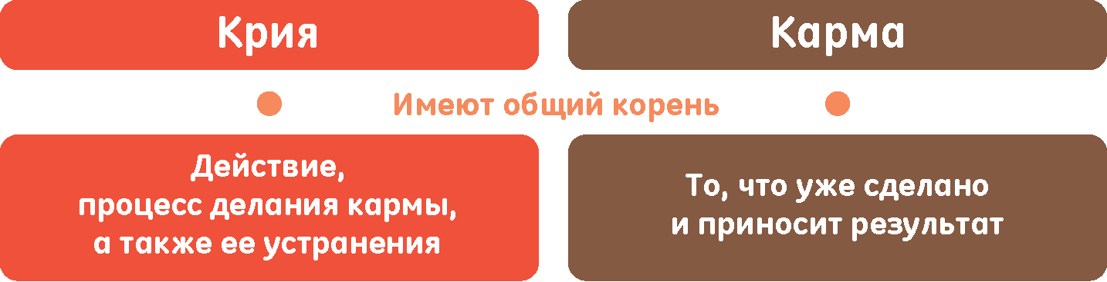

Слово «крия» имеет много значений, поэтому тяжело переводить его однозначно. Это «делание», «очистительная процедура», «делать», иногда «исправить неправильно сделанное». По всей видимости, слова «крия» и «карма» имеют общий корень на санскрите. Слово «карма» имеет значение уже сделанного, и того, что приносит результат, а слово «крия» и есть процесс делания кармы, а также ее устранения.

Теперь мы переходим к теории йоги. Любое течение йоги не противоречит логике, оно сверхлогично, а сверхлогичность не противоречит логике. Поэтому к любому учению в йоге сначала надо подходить логически, но затем по мере продвижения вы сами не заметите, как подойдете к сверхлогике, что будет поначалу казаться чудом. На самом деле никаких чудес нет, есть более грубые и более тонкие законы, поэтому Крия йога опирается на достаточно сильную и стройную аксиоматику. Любое положение выводится в рамках логики. Есть некоторые изначальные аксиомы, они бездоказательны и даны нам как подарок, но они так хитро даны, что во время занятий мы выходим на такой уровень сверхлогичного, что начинаем понимать, почему были даны именно эти аксиомы:
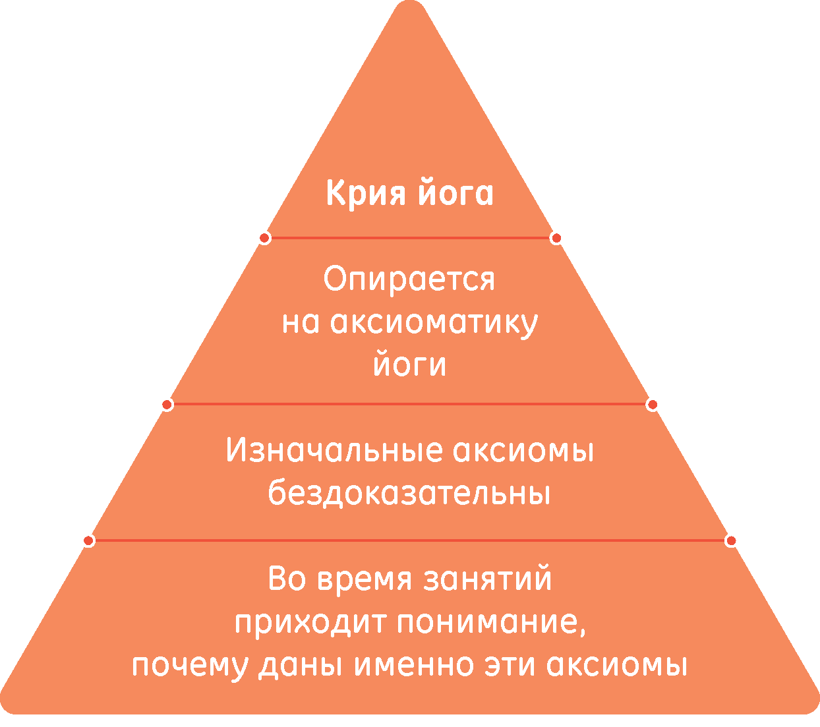
1. У каждого из людей есть Высшее Я. Это Высшее Я абсолютно свободно, оно ни от чего не зависит, у него есть проявление, это проявление называется Прана. А в дальнейшем оно проявляется в нашей Вселенной двумя гранями – Энергией или Сознанием.

2. У каждого из нас наши отдельные Я равновелико грандиозны и равновелико запредельны. То есть наши Высшие Я, Атмы, у всех одинаково велики. В этом смысле нет разницы между йогом, нами, обычными людьми, и примитивными людьми нашего общества.

3. Сумма отдельно взятых Я существует не сама по себе, а на очень высоком уровне сливается, и мы имеет некое универсальное Я, Абсолют. Все мы частички этого Абсолюта.

4. Наше Я, несмотря на свою свободу, считает себя своими проявлениями, Праной, или Сознанием и Энергией. Этим определяются наши действия и результаты наших действий.

Каждый из нас ощущает Сознание и Энергию, это то, что никто не отнимет. У каждого из нас есть представления о самих себе, ощущение себя, того, что у нас есть тело, через которое эти ощущения действуют. Крия йога поясняет, что наши тела мы получаем от родителей, а наше Я вселяется в него, как если бы жилец вселился в новую квартиру и начал там жить. Это тело не случайное, оно полностью определяется нашей кармой.
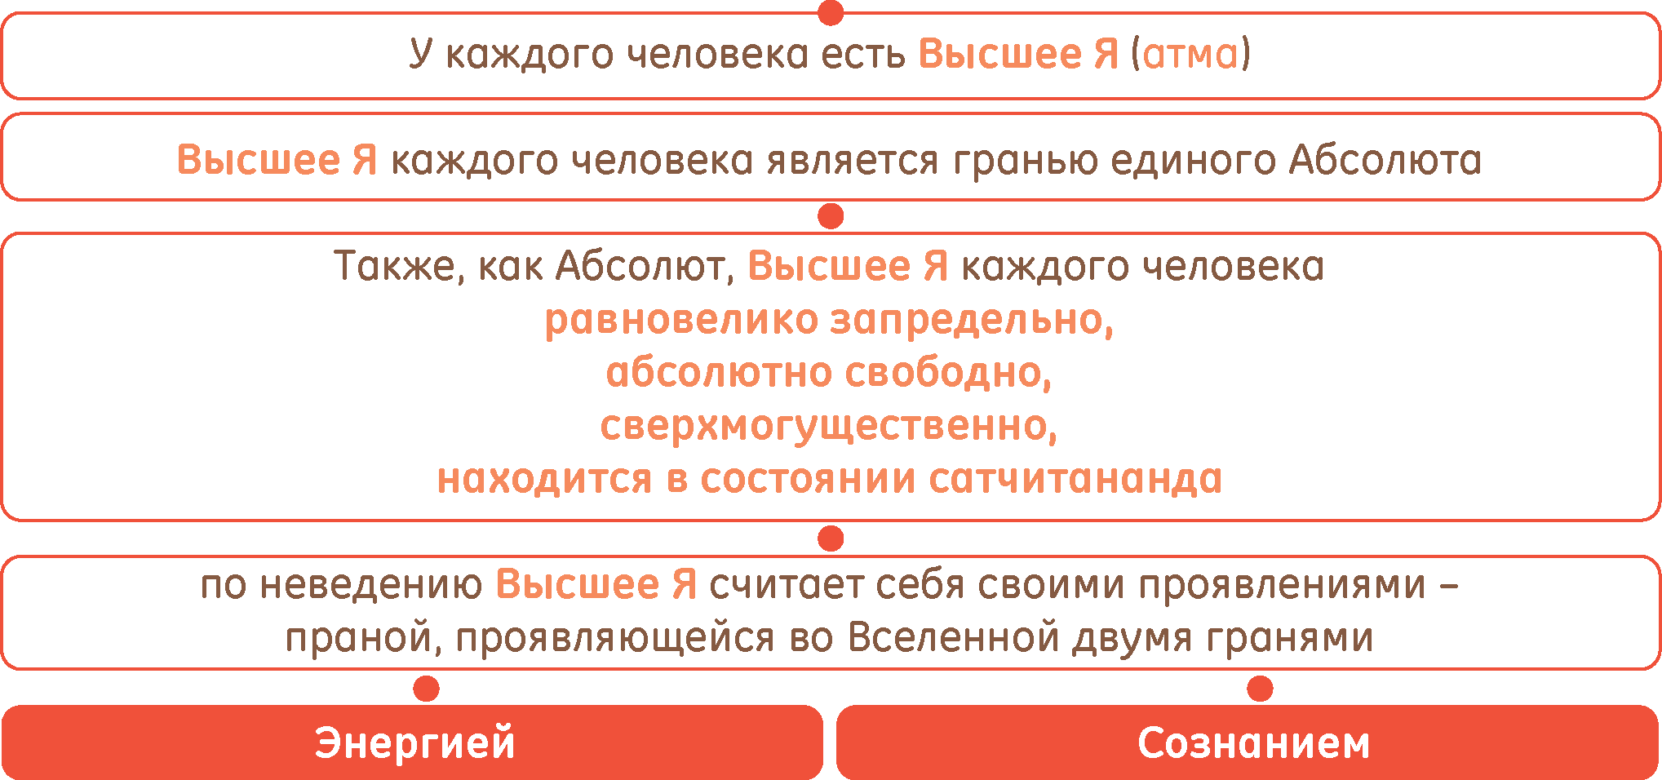
Кто-то говорит: «Хочу узнать, какая у меня карма, хотя бы в самом грубом приближении». В самом грубом приближении разденьтесь и встаньте перед зеркалом – вот вам ваша карма. Но это карма только на физическом уровне. Это уровень самый видимый, самый осязаемый, с ним проще всего работать, и йога этим пользуется. Если бы было ментальное зеркало, то вы бы уже увидели свою карму на уровне тонкого тела, и я вас уверяю, это более пугающее зрелище, нежели вид вашей кармы на физическом уровне. На физическом уровне вид вашей кармы более приятный, нежели вот этот конгломерат страхов, неуверенности, глупости. Если бы было еще третье волшебное зеркало, показывающее наше причинное тело, то там бы нас ждало еще большее разочарование. Потому что вне зависимости от нашего физического и тонкого тела, есть моменты, которые в нас запрограммированы, например, страдать в любых условиях, страдать при любых раскладах вот такая глубинная установка может быть на уровне причинного тела.
У вас может быть совершенное тело, совершенно ясный и чистый разум, но если есть вот этот отпечаток страдать на тончайшем уровне, ничего не будет приносить удовлетворения. Это тот случай, про который пишут в газетах: живет миллионер, все у него было, ни в чем себе не отказывал, а потом от скуки покончил жизнь самоубийством. Говорят, что это от психоментальных проблем, да, все это выражается на психоментальном уровне, но тогда для этого существуют психотерапевты, только не особенно они помогают. Есть проблемы, которые ментальными тренингами и курсами не решить. Это уровень причинного тела, один из самых страшных и суровых. Это самая неприятная часть.

Все это наша карма, и то, какое тело мы получаем, обусловлено нашей кармой. Закон действия кармы очень сложный. Дефекты нашего тела - это не наша вина, а наших родственников скорее. Они не тренировали свое тело, спортом не занимались. Сравните культ тела в Древней Греции и аморфное отношение к телу в ту же эпоху в других странах. На самом деле, после смерти в предыдущей жизни мы ищем себе подходящих родителей для этой жизни и получаем тех родителей, которых заслуживаем, наши родители получают того ребенка, которого заслуживают. Наши родители определяются нашей кармой, а не чьей-то другой. В течении нашей жизни мы делаем какие-то дела, соответственно, получаем какой-то результат. Результат этот отражается в виде места нашего рождения, тела, условий жизни, продолжительности жизни, так как болезни также зависят от кармы. Винить никого нельзя, все, что мы имеем, мы заслужили.

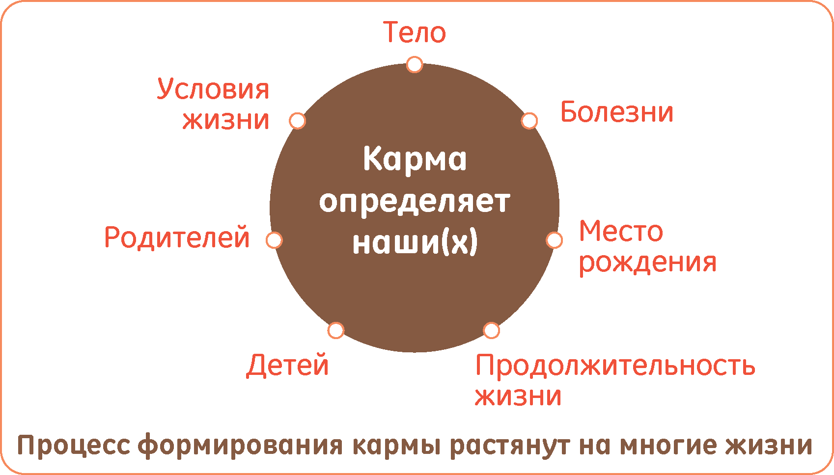

Только этот процесс формирования кармы был растянут на многие жизни. Мы имеем наши тела - физическое, тонкое, причинное. Наше тело из жизни в жизнь формировалось, а наши Энергия и Сознание оживляли его. В дальнейшем, когда мы живем в теле, которое нам досталось от родителей и которое было оживлено нашими энергией и сознанием, мы начинаем с ним что-то делать: тренировать, физически, умственно или йогически. Если мы подняли в течение жизни свое тело до какого-то физического уровня, а потом тело умерло, то в следующей жизни мы получим тело никак не хуже. В этом справедливость кармы. Если мы и получим тело немного хуже, чем оставили, то у нас есть потенциал в течение короткого времени его подогнать под тот уровень, который оставили. Карма - вещь сложная, и нельзя точно сказать, что мы будем страдать или наслаждаться за все, что сделали. Бывает и такое, что человек занимаясь йогой и очищаясь, получает удовольствие. Был слабый и хилый, а стал сильный и здоровый.

У нас есть комок тел, через которые действуют наши Сознание и Энергия, она же Прана. Наши Сознание и Энергия - это проявления нашего Я, которое сверхмогущественно и находится в состоянии высочайшего счастья. Это его высшее состояние, без внешнего допинга называется Сатчитананда. Наше Высшее Я по ошибке считает себя этими проявлениями, наше Я считает себя этими телами.

Это та база, с которой начинается Крия йога. Это данность. Данность, что мы считаем себя своими телами, данность то, что мы получили эти тела согласно нашей карме, данность то, что мы можем что-то делать с этими телами. Данность в том, что наше Я не считает себя тем, чем является на самом деле, а считает себя своими проявлениями: телу хорошо, Сознанию и Энергии хорошо, а наше Я считает себя Сознанием и Энергией, и наше Я тоже радуется. Вдруг наше тело заболело, Сознание и Энергия оперируют через тело более тускло, наше Высшее Я чувствует себя не очень хорошо, так как энергия наслаждения, которая проходит через тело, ущемляется, тело поджалось, наши естественные проявления сталкиваются, и тело ощущает боль.

Что с этим делать? Как результат это страдание, это недовольство собой. Раньше человек больше ходил пешком, а сейчас сел в метро или в автобус и поехал. Раньше надо было приложить массу усилий, чтобы приготовить еду, а сейчас пошел в гипермаркет, купил что-то, поел, и посуду даже мыть не надо.

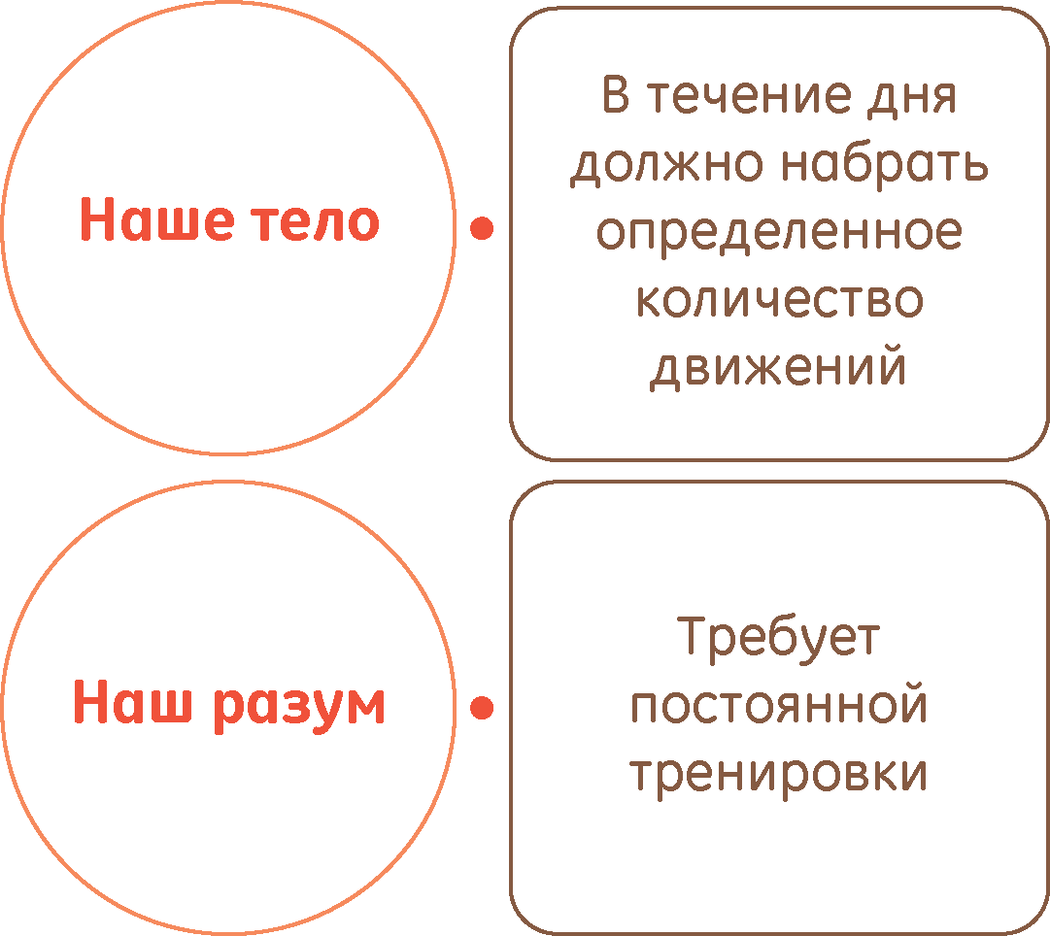
Тут наступает определенный кризис. Ведь наши тела формировались из жизни в жизнь, чтобы мы их напрягали. Вдруг, раз, условия жизни поменялись, и мы перестали их напрягать. А в телах было заложено, что они должны двигаться. Если в течение дня тело не наберет определенного количества движений, если ментальные способности не будут поставлены перед каким-то вызовом (нашему разуму требуется постоянно поставленная задача, жесткая задача, которая требует решения, и разум требует тренировки: в древности это требовалось, чтобы выжить, а сейчас у нас убрали эту задачу. Включай телевизор, и тебя будут развлекать, по принципу «в Багдаде все спокойно». Изменения условий жизни или смена образа жизни приводят к тому, что конгломерат наших тел перестает работать. И, как следствие, наши проявлении не могут светить через наши тела. Это приведет к болезням, депрессии, черной меланхолии, которая доводит людей до самоубийства. Это определяется нашей кармой: перестанете заниматься своим телом, значит, не за горами физические недуги.

Если бы наше высшее Я себя осознавало, то такого не было. Если бы наше высшее Я утвердилось в самом себе, и своей праной оно бы перестроило любую ситуацию. Этим объясняются чудесные способности йогов, вплоть до того, что йог может на глазах перестроить свое тело, потому что он осознает самого себя, а его проявления, это его инструмент. Он способен разотождествиться со своими сознанием и энергией, и они полностью под его контролем. Наши Сознание и Энергия очень могущественные инструменты, не ограниченные временем, они могут на глазах перестроить тот «домик», через который они проявляются. Могут делать чудеса с телом, исцеляться от смертельных ран. Йогин умеет использовать Прану. Мы с вами не осознаем себя, а осознаем себя своими проявлениями, проявления светят через тело, это значит, что мы считаем себя своим телом, то есть вцепились в него мертвой хваткой. То, во что мы вцепились мертвой хваткой, нельзя починить. Вы чините часы, их надо положить отдельно, осмотреть, винтики подкрутить, а вы схватили их в руку и не отпускаете, а других рук у вас нет. Сознание и Энергия это как наши две руки, которыми мы держим наше тело, и, если бы мы отпустили его, мы смогли бы что-то с ним сделать. Это лихорадочное существование не позволяет нам ничего осуществить.
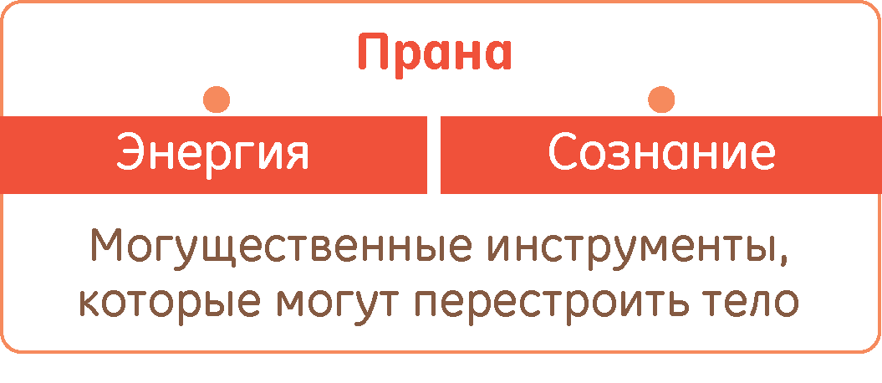
Тут есть положительный момент, он заключен в эволюции. Как результат неведения, возникают глупые проявления, Тамас - глуповатое, запутанное состояние. За Тамасом приходит боль, а боль заставляет нас шевелиться, хоть что-то делать. Недавно праздновался юбилей Дарвина. Было много передач по телевидению. Кто-то его осуждал, кто-то считал, что он глаза открыл людям. Самое интересное то, что обе стороны правы. Реальность намного выше нашего знания об этом.

Так или иначе, плохие условия жизни заставляют нас шевелиться, и если мы шевелимся нужным образом, то мы пытаемся избежать очередной боли, мы формируем свои тела. В этом смысле Крия йога и Карма йога абсолютно не противоречат теории Дарвина о естественном отборе. Понятно, что и выживает тот, кто сильнее, двигается быстрее, у кого тело более развито. Как следствие, дети не случайно определяются кармой: если ты граф или князь, то является ли гарантией, что и дети твои будут, белая кость, голубая кровь? Ответ на этот вопрос очень сложный, с одной стороны – да, а с другой стороны – нет. Да, потому что согласно закону кармы, откуда взялись все эти князья, графы, ведь были когда-то действительно самые достойные, у самых достойных кармически не могли родиться недостойные. Но когда эти достойные стали творить непотребства, то могло быть, что в семье достойного человека мог родиться недостойный, все перемешалось. Все идет по жесткому закону эволюции: если ты остановился на пути, то тебя либо сносит, либо тебя тянут за волосы. Все это вместе вылилось в пессимистические философские подходы, основанные на том, что весь мир полон страданий, нет ничего хорошего. Йога так не считает, йога говорит, что мир непонятно какой. Но если ты не хочешь идти сам, тебя будут тащить за волосы или сотрут с лица земли. Это попытка того же Дарвина описать этот закон с внешней стороны.

Внешняя сторона всего лишь отражение внутренней стороны, которая необходима для понимания Крия йоги и крии вообще. Вопрос стоит в том, насколько мы отождествляем себя с тем, чем мы не являемся, или насколько мы разотождествляем себя с тем, чем мы не являемся, и у нас появляется инструмент, чтобы управлять этим. Нужна некая точка опоры. Вся наша предыдущая и настоящая жизни основаны на том, чтобы найти такую точку опоры, которая бы не зависела ни от каких внешних признаков, чтобы опереться на нее и, как бы вытащить свой «хвост», погрязший в проблемах. С точки зрения аксиоматики, у нас есть Энергия и Сознание, мы себя считаем Энергией и Сознанием, они пропитали наше тело, мы считаем, что мы и есть наше тело. Мы считаем себя своим телом, занимаемся им, всячески бережем его, это состояние близко к состоянию животного, то есть как только появляется опасность, мы как заяц даем стрекача. У нас есть тело, мы его должны совершенствовать, это и есть тот естественный отбор, о котором писал Дарвин. Хотя современная наука шагнула в этом вопросе дальше Дарвина.

Этим объясняется тот факт, что у животных и у диких людей проблем с телом нет, у кого были проблемы, тех съели. Говорят, что в старину дома строили лучше. Да нет, господа, строили и строят одинаково, только до наших дней дожили лишь те, что были хорошо построены. Если вас не съели, вы должны отработать тело, и вы отрабатываете то тело, которое способно выжить, что предполагает, что вы в течение дня должны сделать определенное количество движений. Наше тело создано так, что оно должно делать какое-то определенное количество движений в день. Это заложено по умолчанию, иначе бы мы не прошли определенный этап эволюции. В этом смысле наша карма заключается в том, что мы должны двигаться. Не будем двигаться - будут проблемы.
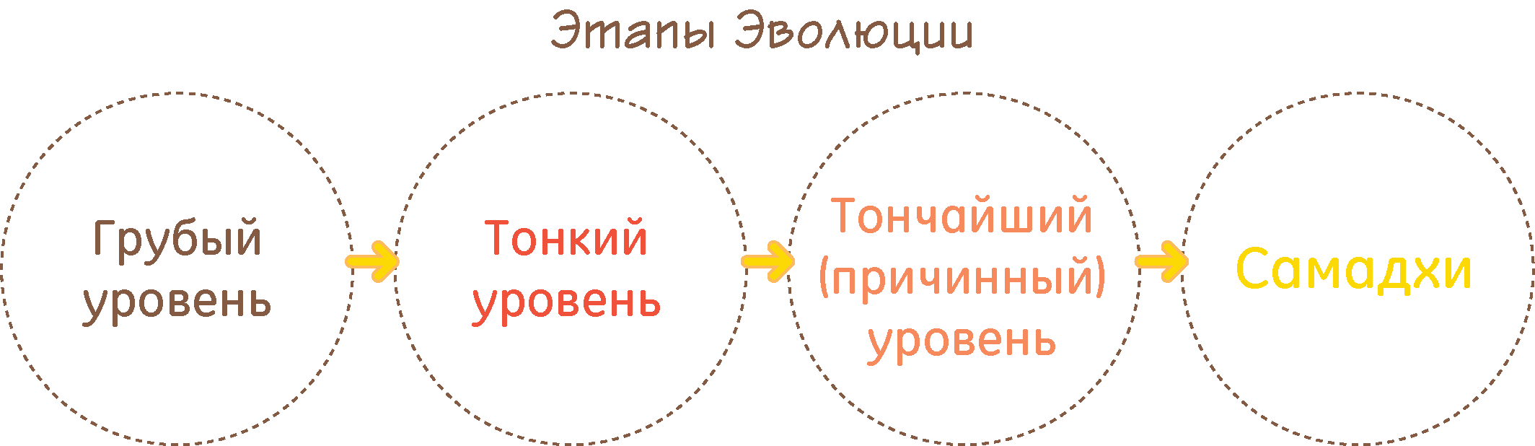

Рано или поздно живое существо выходит на новый уровень. Оно начинает понимать, что оно не тело, оно скорее мысли и представления, в большей степени это проявляется у людей разумных. Опять же, у естественного отбора есть определенная верхняя планка. Как только мы взяли от тела все, что могли, конкурентное преимущество идет уже за счет разума. Человек как Homo Sapiens среди животных не знает себе подобных. Причина этого в том, что стал развиваться разум, разум провоцирует человека перестать считать себя телом. На уровне Крия йоги получается следующая картина: наши Сознание и Энергия, которые светили через наши три тела - причинное, тонкое и грубое физическое - втянулись в себя. Какая-то часть продолжает светить через физическое тело. Как говорят ученые, где-то на уровне подсознания, мы все равно продолжаем считать себя телом. Это остро проявляется, когда приходит та или иная болезнь. Умом понимаешь, что ты не тело, а тебя так скрутит, что даже мыслей в голове нет. Но если тело здорово, то какая-то часть выходит из-под власти физического уровня и уходит под власть тонкого уровня. Мы начинаем ощущать самих себя больше в категории «я мужчина» или «я женщина», у меня есть какие-то качества. Мы в большей степени начинаем жить либо прошлым, либо будущим, в то время как человек на грубом уровне живет настоящим. Лозунг «здесь и сейчас» -это лозунг, по которому мы уже жили, когда были дикими. Есть еда, мамонт, подружка и пещера, все - радость. Никаких неразрешимых вопросов «быть или не быть», никаких метаний.

В дальнейшем, эволюция заставила нас развить разум, а с точки зрения Крия йоги, мы разотождествились с телесным уровнем и перешли на тонкий, и мы с вами где-то на этом уровне и застряли. Как учит нас йога: за Тамасом следует боль, далее приходят раздражители, которые заставляют нас шевелиться. Эти раздражители оттачивают наш разум. Но так как разум принадлежит к области тонкого тела, а оно также пропитано Энергией и Сознанием, исходящими от нашего Я, а мы считаем себя Энергией и Сознанием, и они целиком и полностью пропитывают наши ментальные структуры и порабощают на уровне ментальных структур. Мы начинаем считать себя разумом, нам он нравится. Почитайте философов эпохи Возрождения, просто гимн разуму! По сравнению с эпохой средневековья, он казался чем-то светлым. Отсюда поговорка: «У нас нет Бога, кроме разума».

Разум и все структуры разума, это такие же структуры, как и наше физическое тело, сделанные из более тонкой материи. Если мы считаем себя этими структурами, то это всего лишь вопрос времени, когда начнутся депрессии, огромное количество страданий. Это то состояние, которое мы наблюдаем у современного человека, вызванное неудовлетворенностью жизнью. Хотя с точки зрения современного человека, мы с вами, как сыр в масле катаемся. У нас есть жилье, еда, но мы на эти блага начинаем смотреть по-другому. Это и есть самый печальный и жесткий из всех промежутков эволюции, который на данный момент мы переживаем. Мы считаем себя разумом, наша жизнь и предпочтения заставляют разум быть более отточенным. Мы учимся, чтобы потом получить более оплачиваемую работу, к примеру, поэтому разум отточен очень хорошо.

У вас настолько отточен разум, что если вам нужен миллион, вы тут же знаете, как его добыть. Или вам нужна нобелевская премия. Вы идете в науку и делаете открытие. У вас отточен разум, и надо бы радоваться, но не все так просто. Чем больше отточен разум, тем в больший пессимизм он скатывается, тем больше он понимает, что его жизнь висит на волоске. Любой микроб, стечение обстоятельств могут его убить, есть осознание страха смерти. Если разум не очень развит, то смерть видится на отдалении. Древний человек убежал от тигра и радуется, а о будущем не думает. Представьте себе, что вы убежали от маньяка, но завтра он опять будет бродить где-то там же, а вам по этой дороге каждый день домой возвращаться. Вы что, будете спокойно спать? Да вас эта мысль убьет раньше, чем все эти маньяки. Включается механизм саморазрушения.

В результате человек начинает понимать, что выжить только с позиции разума очень тяжело, каждый день – это риск. Если человек богатый, у него начинается паранойя на безопасность и чистоту, он нанимает себе охрану, вооруженную до зубов. Вдруг появляется какая-нибудь болезнь, которая давно на самом деле существует, и он параноидально начинает искать вакцину. Не дай бог он умрет! Жизнь превращается в кошмар, и этот кошмар творит разум.

Мы сейчас находимся на этой стадии. Йога в целом, и Крия йога в частности, говорит о том, что нам надо сделать прорыв, мы должны разотождествиться и с разумом тоже. Уметь вытаскивать Сознание и Энергию из разума. Пока у нас не развит разум - плохо, мы начинаем его развивать, нам становится лучше. Мы победили животных в себе, недуги, болезни, изобрели современную технику, но со временем вместе с осознанием этих достижений человек начинает осознавать и ужасы этого мира. Пока у нас развит разум, он будет нас всячески терроризировать. Едешь в машине, а разум кричит: «А ты знаешь, сколько было ДТП в это время с летальным исходом!» Вот так незаметно к этой бочке меда добавляется ложка дегтя. Разум начинает отравлять нам жизнь, поэтому во многих древних писаниях говорится о том, что «знание приумножает скорбь». Йога бы добавила, что это определенный этап эволюции. Подавляющее большинство ваших проблем запрограммированы в вас, они не ваши личные, они запрограммированы тем, что вы имеете тело человека и идете именно этим путем эволюции. Так же как не победить человеку болезнь, пока он не отточит свой разум, не освоит науку, так же как и не поймал бы в древности тигра, если бы у него не было разума.

Сейчас мы стоим на этом пороге. Этот порог очень опасный, так как в эту ловушку будут попадаться умные люди. Лозунг «здесь и сейчас» хорош только в том случае, если ты победил свой разум. Если же в разуме джунгли с дикими зверями, то этот метод не поможет, он скорее низведет нас до уровня первобытного человека, у которого есть кусок мяса и он счастлив. «Здесь и сейчас» - только после победы над разумом. Никак не раньше.

Как следствие, распространяются всякие пагубные тенденции - алкоголизм, курение, наркотики. Это попытка хотя бы на время затмить разум, который превратился в тирана. Выпьет человек водки, вроде и хорошо, вроде и счастлив, а протрезвеет - все проблемы вернулись, да еще и разум недоволен, много выпил. Это очень опасный в плане развития переход, мы, с одной стороны, должны отточить разум, а с другой превзойти его и выйти на следующий уровень. Если же нет, то людей, как эпидемией, будут косить пьяные драки, курение, наркотики и т.д.

Надо разотождествиться со своим разумом. Тут мы попадаем на более тонкий уровень причинного тела, с которым тоже придется очень серьезно работать. Это следующий этап, очень высокий. Нам надо вытащить свое Сознание и свою Энергию из наших структур, разотождествиться с тем, чем мы не являемся - с телами: грубым, тонким, причинным. Как только это происходит, вы получаете власть над всеми этими тремя структурами. С этой высшей позиции вы можете их менять в мгновение ока, так же, как и во сне человек может творить, не прикладывая к этому усилий, на этом уровне без усилий можно управлять этим структурами. Йогу или йогине не надо думать постоянно, как сделать красивое тело, к примеру, если оно ему понадобится, достаточно просто волеизъявить «хочу», и можно об этом забыть, тело само подстроится. Конечно, есть определенные химические реакции, которые должны пройти и которые требуют времени, но на самом деле, больше ничего не надо. Надо разотождествиться и волеизъявить, все остальное сделают Сознание и Энергия. То же самое касается интеллектуальных способностей: если поставите под контроль свои структуры, очень быстро сможете наверстать упущенное.

Что происходит, когда мы научились вытаскивать из всех своих трех тел Энергию и Сознание, которые в чистом виде представляют собой Прану? Это очень высокий уровень, полшага до самой Высшей точки в йоге. Когда вы в чистом виде отождествляете себя с Сознанием и Энергией, а они не обусловлены никакими телами, это высочайшее состояние счастья, радости, ясности бытия. Последний шаг, согласно аксиоматике йоги, когда вы обращаетесь к источнику, к своему Высшему Я и познаете, чем являетесь на самом деле. Все проявления «слетают» с человека, он утверждается в своем истинном Я, которое не нуждается в опоре, а само является опорой. Вы самопоглощаетесь в Я, и это самадхи без объекта, так как Я не является объектом. Как только вы достигли этого уровня, в дальнейшем, вы начинаете понимать, что вы тождественны с Я каждого человека, более того, сумма этих Я есть Абсолют, и вы тождественны с Я Абсолюта. Высочайшая вещь. Когда вы отождествляетесь с уровнем своего Я, у вас тут же пропадают враги. Враг - тот человек, с которым у вас есть какие-то противоречия и разногласия. Ты становишься Я каждого, в том числе и Я своего врага.

Итак, у нас есть наше тело. Мы считаем себя своим телом в той или иной степени, мы можем через это тело проявлять свои Сознание и Энергию. Мы можем с помощью тела что-то видеть, ощущать, что-то делать. Эти Сознание и Энергия с чем-то отождествлены, и нам нужно найти способ, как разотождествиться. Можно дать более строгое описание тому, что называется Крия йога – это метод разотождествления с тем, чем человек не является.

Многие считают, что Крия йога - это такой вид аэробики или вариант гимнастики, танца. Крия йога - это движение, но это лишь внешнее описание. Вся последовательность движений делается для разотождествления с телом. При чем здесь Крия йога? Мудрость метода Крия йоги заключается в определении, что является вашим телом, а что не является. Да, мы считаем себя своим телом в определенной степени. Когда болит зуб, к примеру, очень тяжело рассуждать о нашем Я в блаженстве, хочется выпить обезболивающее или сходить к врачу. Получается, что у нас есть слепые зоны внутри. Закрываем глаза и говорим: «Я – тело», его надо кормить, вот руки, надо, чтобы они обнимали подругу. В основном внимание будет приковано к каким-то внешним раздражителям, а тонкие нюансы находятся в слепой зоне, и наше сознание что-то высвечивает, а что-то нет. Наше сознание пропитывает все - и видимое, и невидимое. Сперва надо провести инвентаризацию, чем мы являемся на уровне физическом. Самый простой способ это сделать – все потрогать, покрутить, повертеть. Если мы начинаем крутить и вертеть, то раскрывается внутренний горизонт наших ощущений. Таким образом, движение будет первым шагом, который приводит к Крия йоге.
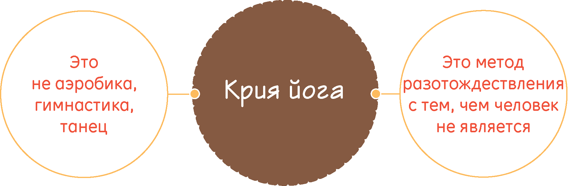
Согласитесь, что движений, которые может сделать человек бесчисленное множество. Но йога бы не была йогой, если бы не имела практического подхода. Крия йога говорит о том, что есть движения, востребованные именно для вашего тела. То есть если с Альфа Центавры прилетят гуманоиды-осьминоги, то их строение тела будет совершенно другими, соответственно, их Крия йога будет основана на других движениях.

Наше тело – это сгусток нашей кармы, и из всех вариантов движений можно выбрать несколько основных, которые наиболее эффективны. Таким образом, возникают упражнения в Крия йоге. Любое движение может быть движением Крия йоги, но нам сократили позы до минимума так, чтобы они охватывали максимум. Набор из этого минимального числа движений и называется кругами крии или чакра криями.

Есть определенные движения, повторяющиеся около полсотни раз. Мы начинаем двигать телом, где движется, там и высвечиваются слепые зоны, которые мы раньше вскользь пробегали. У нас есть такие зоны, которые мы и в течение всей жизни не замечаем. В результате, после такой инвентаризации начинаем себя лучше чувствовать. Убирая слепые зоны, тело пропитывается энергией и сознанием и отвечает благодарностью. Представьте, что вы царь и у вас под управлением целая страна, и если в Москве и в Петербурге вы еще бываете, то в Нижнем Урюпинске ни разу не были, а там и главный чиновник казнокрад, и мафия, и коррупция. Вы туда приезжаете, и самим фактом своего приезда вы улучшаете обстановку, типа, «к нам едет ревизор». Уже и казнокрад меньше ворует, преступность остепенилась. Царь ничего не сделал, только посетил Нижний Урюпинск. Примерно то же самое происходит и с нашим телом. Есть зоны в нашем теле, куда мы никогда не заглядываем, и там балом правят паразитические реакции и приносят вред организму, обычно это заканчивается болезнью. Вот тогда человек начинает обращать внимание на это место. Если же вы периодически просматриваете все свое тело, то вы в рабочем порядке «в курсе ситуации». Люди занимаются крия йогой, чтобы хорошо себя чувствовать, это наиболее востребованная часть крия йоги в современном мире.

Крия йога совершенно гениальная йога, во-первых, вы выполняете все заложенные в вас движения, просматриваете тело и волей-неволей исправляете недоделки. Но данный эффект не конечная цель Крия йоги - это побочный эффект более глубинного действия, которое называется самопознанием. В Крия йоге предлагается разотождествлением достигать самопознания.

Итак, вы более или менее чувствуете свое тело, вы в тонусе, тело вам за это благодарно. Чисто йоговский момент - вы вдруг начинаете замечать, что есть внутренний резонанс выполнения крий, это лично ваш резонанс, и в разные времена суток, года он меняется. Если вы попали в этот резонанс, случается чудо – вы начинаете забывать про свое физическое тело.

Как это происходит? Это глубинная гармония выполнения, вы делаете, и хочется продолжать двигаться, тело, как в танце, переходит от одной крии к другой. Вы забываете про время и на какой-то момент забываете про физическое тело. Это самая сложная часть. Когда все наши инструкторы, студенты проходят курс по обучению Крия йоге, они учатся находить резонанс для каждого ученика в зале. Если он не способен этого сделать, то он не состоятелен как преподаватель Крия йоги.

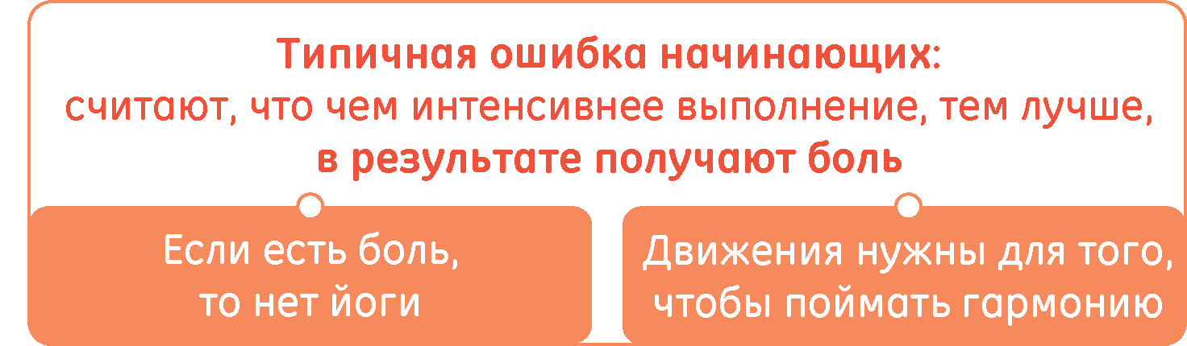

Мы выпускаем самоучители по Крия йоге, которые распространились по всему земному шару. Есть люди, которые приобрели такой самоучитель, сами долго занимались по нему, потом стали преподавать. Должен сказать, что я уважаю таких людей, которые на свой страх и риск пытаются изменить мир к лучшему. Беда в том, что заниматься Крия йогой для себя и быть преподавателем Крия йоги – это две большие разницы. Преподаватель Крия йоги должен обеспечить эту гармонию, иначе человек никогда не забудет про свое физическое тело и не придет к моменту, когда он вываливается в область мыслей, а тело само работает, в этот момент и происходит разотождествление с физическим телом.

Сознание и Энергия внутри нашего физического тела остаются для того, чтобы тело было живо и происходили все процессы, которые необходимы для поддержания физической жизни - это доля процента Энергии и Сознания, которые «тонут в болоте» нашего физического тела. Когда мы живем в эмоциональном фоне, который определяется состоянием нашего физического тела, тяжело говорить человеку о высоких принципах йоги, если болит живот. По такому же принципу в нашей будничной жизни большое количество Энергии и Сознания растаскивается на паразитические явления нашего не эффективного физического тела, хотя нужны лишь доли процента. Понятно, что не хватает ни на что другое. Если из бюджета, как говорится, постоянно воруют, то не хватает ни на армию, ни на науку, ни на искусство.

Когда вы делаете Крия йогу в состоянии резонанса, вы вытаскиваете всю ту часть, которая паразитически уходила «в никуда», и остается очень маленькая часть энергии и сознания (если бы ее не было, мы бы не смогли двигать руками и ногами, хотя некоторые движения приобретают моторный характер). Все остальное уходит в ментальный уровень, и человек проваливается в свои мысли, переживания, воспоминания и так далее.

Выход на внутреннюю гармонию, внутренний резонанс выполнения крий приводит к тому, что мы забываем о своем физическом теле, и, как следствие, вся лишняя энергия вытаскивается, и остается только жизненно важная часть, которая необходима для перестройки внутренних структур. У вас сейчас тела, доставшиеся от родителей, и вам каждый день нужно набрать определенное количество движений, если не набираете, начинаются проблемы со здоровьем. Делая Крия йогу, вы набираете это количество движений. Но есть еще другая сторона: вы перестраиваете структуры своего тела, и в будущем, при достижений совершенства, вам будут не нужны эти движения.

К примеру, раньше были заводы беспрерывного производства по литью чугуна. Если остановить производство, то печь остынет, металл в ней застынет, и, чтобы все снова заработало, придется разбирать печь. Сейчас есть заводы, где по желанию можно остановить или возобновить производство. Так же и у нас: тело требует постоянных движений каждый день, пропустили день – карма. Если вы занимаетесь Крия йогой, то перестраиваете свое тело таким образом, что находитесь на очень высоком физическом уровне, даже если не занимаетесь. Это, так называемые, сиддхи в йоге. Занимаетесь, не занимаетесь - все равно прекрасно себя чувствуете. Все преподаватели йоги прекрасно себя чувствуют, у них перестроились структуры организма, что дает им возможность выйти на новый уровень. Мы же находимся на первом уровне, где энергия тратится на переустройство тела, на необходимое ежедневное количество движений и на устранение задолженности, которая накопилась. Крия йога в этом смысле - подарок, это очень хорошо сделанная йога.

Иногда спрашивают, какова цель йоги? Ответ - свобода. Тогда задают вопрос, как же это гуру призывает к свободе, когда каждый день призывает йогой заниматься? А если человек подсядет на йогу? Если без йоги жить не сможет? Логика очевидна, конечно, хочешь хорошо себя чувствовать - занимайся йогой каждый день. Не являются ли занятия йогой подсадкой на какой-то стимулятор?

Надо сказать, что йога – это хороший стимулятор, естественный. Глубинного противоречия здесь нет, так как постоянно занимаясь йогой, вы получаете сиддхи, вы получаете свободу, и, достигнув этого уровня, вы можете заниматься или не заниматься йогой. В качестве сравнения: вы закатили камень на гору, перекатили через вершину, а дальше он сам катится, так же и в других видах йоги, но до этого еще так далеко.

Итак, вы забываете про физическое тело, перестраиваетесь, и все ваше Сознание и Энергия уходят в область ваших чувств, мыслей, эмоций, воспоминаний, ощущений, вы проваливаетесь в них, они вас захватывают и несут. Они естественным образом приходят, вращаются вокруг вас, интересные и не очень. Как правило, все начинается с бытовых мыслей, они возникают в очень обостренной форме. Сознание переходит на более тонкий уровень, который повторяет физический, начинается движение структур вашего тонкого тела. Приходят какие-то ощущения, воспоминания ощущений, это целая фантасмагория мыслей, чувств, воспоминаний. Это очень хороший уровень в Крия йоге, если вы этого достигаете, значит, вам удалось более или менее разотождествиться с грубым телом, а для этого необходимо найти свой ритм, резонанс. Природа этого резонанса очень важна, так как это некое сопряжение тел - грубого, тонкого и тончайшего, которые друг с другом соединены пружинками. Если вы попали в резонанс, то вам удается выйти на тонкий уровень. Достичь этого резонанса можно, только если есть гармония. Боль или неприятные ощущения при выполнении Крия йоги с гармонией не имеют ничего общего, поэтому во всех трактатах по Крия йоге сказано, что если есть боль, то нет крии. Это типичная ловушка для начинающих: они считают, что чем сильнее они будут махать руками и ногами, тем лучше. На самом деле, все это имеет косвенное отношение, движения нужны для того, чтобы поймать гармонию.

Иногда люди говорят, что так позанимались, что аж тошнило. Это верный признак того, что человек занимался неправильно. Если нет внутренней гармонии, то бесполезно махать руками, ногами, а если еще и боль есть, то точно никогда человек не перейдет на более тонкие уровни. Боли, дискомфорта, тошноты не должно быть. В любом случае, исполняете вы крии еле-еле, как бы имитируя движения, или по полной программе, должна присутствовать внутренняя гармония.

В Крия йоге выбраны именно те движения, которые дадут максимум, правильное или неправильное выполнение крии проверяется внутренней гармонией. Снаружи это определить никто не может. Красиво или не красиво вы делаете тоже не столь важно, вы работаете не на зрителя, как обезьяна в цирке. Мы должны поглотиться гармонией, делать так, как написано в трактате, можете делать красиво, а можете еле обозначать. Людям, которые стали преподавать, надо поучиться, как именно преподавать Крия йогу, чтобы не свести данную йогу до обычного махания ногами, руками, головой.

Допустим, мы нашли свой ритм, который может меняться так, как нам приятно, и тогда со временем мы забываем про тело. Следующая стадия: погружение в свои мысли, и, в первую очередь, всплывают все проблемы, то, что вас мучает в этот период жизни, начинает себя проявлять. Ментальные структуры тела начинают приходить в движение, когда просыпаются или засыпают органы чувств, ощущения. Они в свою очередь могут возникать или исчезать с теми мыслями, с которыми они были ассоциированы. Допустим, у вас тот или иной орган чувств проявился при той или иной мысли, соответственно, это же самое ощущение вытаскивает ту же самую мысль. Поскольку у каждого история своя, разные ощущения вытягивают разные мысли - положительные, отрицательные, пугающие, вдохновляющие. Тонкое тело приходит в движение, и начинается крия на тонком уровне, а физическое тело при этом продолжает делать крию на своем уровне. Это процесс, в котором уровни базируются один над другим, пока первый не запущен, второй не начнется. Главное, чтобы первый был более или менее отработан.

Мы вытащили Энергию и Сознание из грубого тела, теперь ее излишек находится на уровне тонкого тела. По этой причине все эти мысли и эмоции просыпаются - у нас появился лишний ресурс. Тут вступает в роль наша карма на ментальном уровне. Начинают всплывать те мысли или ситуации, которые, в первую очередь, могут быть сопряжены с какими-то трудностями, проблемами, неприятными состояниями. Подобно тому, когда только начинаешь крию на физическом уровне, карма всплывает в виде боли в руках, ногах, появляется одышка. Друзья, ваше нетренированное тело – это ваша карма. Карма - это не что-то запредельное, карма для каждого - что-то ваше личное. Токсины в крови являются вашей негативной кармой, сам по себе токсин не хороший и не плохой, но в вашем конкретном случае это может стать вашей негативной кармой. Вы должны понимать, что карма - это понятие тонкое, это ситуация или явление, которые порождают следующие ситуации и явления. Ваши нетренированные мышцы сопротивляются, когда вы начинаете делать Крия йогу, на ментальном уровне та же самая ситуация.

На уровне тонкого тела всплывает эмоция, приходят соответствующие мысли, мысли видят, что много энергии и, как пиявки, начинают питаться этой энергией. Человек делает Крия йогу, а на умственном уровне разворачивается целая жизнь: семейные проблемы, склоки, неприятности на работе, как во сне, красочная картина, наполненная эмоциями. Дело может доходить до того, что человек будет вспоминать о каких-то провалах. В других обстоятельствах человек начал бы вести себя неадекватно, а тут спасительное действие оказывает физическая крия. Она держит человека, как ребенка в люльке, не дает ему выпрыгнуть. Человек вспомнил, как кто-то его вчера оскорбил, если бы в обычном состоянии он об этом вспомнил, то схватился бы за телефон, наговорил бы гадостей обидчику, но, исполняя крию, он не может этого сделать, движения держат его, как в колыбельке. Бывают и другие ситуации, когда бился три недели над решением задачи, тут вдруг в Крия йоге открылось, хочется побежать, записать решение, а Крия йога не дает: сначала закончи – потом запишешь. И в этом спасение. Внутренняя структура приходит в некую вибрацию, получая крия на уровне тонкого тела.

Мы разрушаем границу между физическим и тонким, между эмоцией и сжатыми кулаками, когда мы готовы совершить непоправимое действие. На этой связке тоже есть карма, любая ситуация на физическом уровне провоцируют эмоции, а эмоции провоцируют физическую реакцию. Это происходит молниеносно, бесконтрольно, и хорошо, если это нам во благо. Например, на Диком Западе были стрелки в вестернах, сначала стреляют, а потом смотрят, в кого стреляли. Любая мысль или эмоция, и затем следует мгновенная реакция. Это хорошо на Диком Западе, а если такая реакция произойдет в цивилизованном обществе, такие необдуманные поступки формируют негативную карму. Если какая-то мысль сильно цепляет и человека раздирает ярость, он начинает физически проявлять свои эмоции: бить посуду, ругаться, а такие проявления очень тяжело остановить, человека несет, а виной всему связка между телами. Идет конгломерат процессов. Крия йога позволяет это контролировать, помогает расцепить грубое с тонким. Всплывают те же эмоции, а тело говорит: подожди, потом. Так происходит один раз, другой, и постепенно эта цепочка слабеет, затем она все больше поддается контролю, а потом вы сможете вообще ее расцеплять.

Тот же момент в отношении темных зон. На уровне тонкого тела идут те же процессы: вам приходят мысли, иногда обычные, иногда совсем странные, иногда чудесные и захватывающие. В первую очередь, проявляются воспоминания грубых органов, затем что-то тонкое, неуловимое, что и словами не выразишь, и, как следствие, человек постигает как сделано тонкое тело, чакры, каналы нади. Как утверждает Крия йога, рано или поздно возникает способность видеть тонкое тело, ощущать каналы и центры настолько ясно, что можно их зарисовывать. Но то, что вы можете увидеть или воспринять имеет настолько отдаленное отношение к нашему физическому зрению и к нашей физической геометрии, что споры с пеной у рта о цвете или форме чакры не имеют смысла. У каждого свое восприятие, поэтому в одном тексте по йоге чакра красная, в другом – синяя. Это невыразимо, все попытки изобразить будут неточными, но это можно пережить каждому. Йога призывает вас не слушать бредни про чакры.

Если вы переходите на другой уровень, ощущения становятся тоньше. Тем не менее, у нас единое тело: нельзя сказать, что грубое тело оторвано от тонкого, есть ассоциативные связи, и повторяющееся физическое действие приводит к движению внутренних структур. Со временем, когда выполнение крии доходит до автоматизма, в одном и том же участке тела возникает теплота, затем нервное возбуждение, затем очень тонкое возбуждение, это состояние описать словами невозможно. Оно может приобретать разные оттенки, иногда приятные, иногда не очень, поглощенные тем или иным центром. Открывается истинное, тонкое видение своих структур, как в параллельном пространстве. Тонкое тело – это параллельное пространство, наложенное на грубое, как проекция, которое мы даже описать не можем. В нашем привычном пространстве есть длина, ширина, высота, ну еще есть время, то, чем пользуются современные физики. Пятимерное пространство в голове не укладывается, это пространство вы можете видеть и ощущать яснее, чем вы видите глазами, у вас не возникает сомнений по поводу того, что вы видите. Вы пытаетесь изобразить или описать видимое, в результате рождаются рисунки чакр, и у всех изображения могут быть разными. В Тантра йоге есть этому объяснение: у каждого человека с каждым центром связано собственное чувство, ощущение, прикосновение, осязание, опыт у всех разный, и ощущения разворачиваются в обратном порядке от того, как мы их получали. Ощущения от пережитого и увиденного у каждого свое, но приходят все к одной теме: есть центральный канал и центры, расположенные вдоль этого канала. Центры начинают притягивать сознание, и настолько сильно поглощают, что постепенно начинают проявляться очертания внутренних структур. Но при попытке нарисовать видение известными нам средствами получаются очень сухие схемы, которые не имеют отношения к тому, что мы переживали. Если вы услышите, что кто-то спорит о количестве лепестков в центре, о цвете чакры, значит, спорщики не понимают предмета спора.

Как только задействован тонкий уровень, вы начинаете переходить на все более тонкие структуры. Тонкое видение будет для вас более реально, чем то, что вы воспринимали при помощи органов чувств, так как на тонком уровне все острее. Наше грубое тело не может пропустить больше сигнала, чем в него заложено, также как телевизор не может работать громче, когда он включен на максимальную громкость, если попытаться включить громче, порвутся динамики, потому что они не приспособлены к более громкому звуку. Так же и наши физические ощущения ограничены, это касается и боли, и наслаждения. Если боль выше возможного, то наступает смерть от шока, если вы пытаетесь принести себе наслаждение выше планки, то вы, как алкоголик, который все больше и больше пьет и впадает в состояние белой горячки. Есть более чудовищный пример – наркомания. Человеку кажется, что сейчас хорошо, и если он введет в два раза больше, то станет в два раза лучше, в результате - смерть от передозировки.

На тонком уровне все гораздо острее - и приятное, и неприятное, требуется много энергии, чтобы навести порядок на тонком уровне. Разорвать все негативные ассоциативные связи, поставить под контроль проявление негативных чувств и подойти к тому моменту, когда вы начинаете управлять разумом. Дело в том, что когда мысль попадает в разум, она окрашена эмоцией, и если есть энергия, то мысль никуда от вас не уйдет, пока есть эмоция. Она начнет высасывать энергию, всю до последней капли, этим объясняется шизофренические проявления у людей.

Наша цивилизация больна, очень большой процент невменяемых людей. У многих наблюдается следующее: мысль становится навязчивой, начинает высасывать всю энергию. Это может быть беспричинный страх или страх в каком-то более реальном исполнении, страх, что убьют, страх ревности, что уведут любимого человека, то есть это негатив, окрашенный специфическими мыслями. Мысли будут конкретными, страх – абстрактным, энергия – жизненная энергия. То есть эмоция + мысль + энергия. Если энергия закончилась, то мысль отлетела, или канал энергии переключился. Например: человеку дают антидепрессант, который временно превращает его в овощ, он и рад бы думать, да энергии нет, но как только он выходит из этого состояния, мысль может возвратиться. Йога не подменяет медицину, медики за это деньги получают, хотя подобные знания могли бы помочь людям в будущем.

Наша цель расцепить мысль с эмоцией, если этого не удастся сделать, вы никогда не поставите мысль под контроль. Только в этом спасительная лазейка – расцепить мысль с эмоцией, затем управлять эмоцией. Добиться данной цели поможет Крия йога, как один из способов. Вас, как в колее, держат движения и ограничение по времени. Физическая занятость приводит к ровному отношению к мыслям, они пытаются вызвать эмоцию, а вы к ней безразличны: пришла – ушла. Вы перестаете направлять на нее Энергию и Сознание, мысль не подпитывается, Крия йога помогает облегчить этот процесс. Разотождествление с эмоциями является гарантией того, что наступит состояние, когда вы ощутите приближение негативной мысли и уже сможете не продумывать ее, не вовлекаться, а развернуть мысль в сторону. Но, как только будет задета эмоция, связанная с мыслью, мысль целиком поработит человека, и, как пиявка, начнет увеличиваться, полностью высосет энергию. В Крия йоге физические движения начинают перетирать в пыль эмоциональные составляющие мысли, которые пытаются захватить всю энергию, включая физический уровень.

Во время курской битвы, в 42-43 году, один наш танкист пробился в стан врага, где стояли немецкие самолеты и передавил их танком. Если бы хоть один из этих самолетов поднялся в воздух, он от этого танка живого места бы не оставил. То же самое и с мыслями: пока они в воздухе, попробуй что-то с ними сделать, а как только спустились, все, с ними можно делать, что угодно. Как сказано в трактатах: Крия йога перемалывает нашу негативную карму, как жернова зерно.

Возникла мысль, эмоция, мысль присосалась к энергии, начинает ее выпивать, рано или поздно доходит до связок, когда тонкое тело связано с грубым, а грубому все равно, оно продолжает свои движения. Это краеугольный камень Крия йоги, что можно многое из того, что относится к тонкому, сделать на грубом уровне. На физическом уровне все приобретает эффект ритуала: на физическом сделал, невидимыми нитями передалось на тонкое и сделалось на тонком.
Физическое тело - величайшее богатство. Если подумаете о самоубийстве, степень вашей глупости будет просто фантастической, так как после этого вы останетесь без грубого физического тела, тогда бороться с этими навязчивыми состояниями вы не сможете, это будет ад, кошмар, от которого нельзя проснуться. Важное действие Крия йоги: она делает чудеса при попытке лечить заболевания, связанные с фобиями.

Если быть последовательными, в дальнейшем мы должны перейти на следующий уровень. Тонкий уровень настолько огромен, что людям, которые много лет занимаются Крия йогой, он открывается все больше и больше. Я не слышал, чтобы человек не поймал этого состояния. Кто поймал гармонию, и перешел на тонкий уровень, нашел там целый мир, и у вас есть возможность им управлять за счет коррекции физического тела. Я должен был бы долго говорить про каналы и центры, у многих, практикующих крия йогу, раскрываются творческие способности, в интеллектуальном плане получают хороший эффект, мощный рывок.

После того, как вы поставите под контроль свои мысли и эмоции, до определенной степени сможете контролировать разум, вы выйдете на новый уровень - уровень причинного тела, где можно применять метод «здесь и сейчас». То есть по своему желанию включать разум, а, соответственно, и все проблемы самим же выключать. Вы пребываете в состоянии "здесь и сейчас". Пока мыслительный аппарат не поставлен под контроль, он беспорядочно двигается, и попытка остановить этот поток может ввести разум в тупое состояние Тамаса. Оно наблюдается у очень сильно уставшего человека, который уставился в одну точку, как баран на новые ворота, ему ничего не надо, но это не очень хорошее шоковое состояние, не здесь и не сейчас, хотя внешне очень похоже. Состояние «здесь и сейчас» - это состояние крайней ясности без мыслей, когда включается высшая интуиция, которая, не думая, знает. Если, не думая, не знаете, это состояние тупости. Состояние «здесь и сейчас» называется саттва – ясность, высочайшее состояние. Находясь в этом состоянии можно извлечь избирательно ту или иную мысль, чтобы проявиться в своем разуме, чтобы она заполнила весь разум, это состояние называется «самадхи с объектом», последняя ступень Йога Сутры Патанджали.

Cпособность отключать разум в крия йоге идет с последующим сокращением мыслеформ, а иногда, как выключение-включение света, мысль, и затем мы ее убрали.

В крия йоге причинного уровня, как и в медитации, есть два подхода:
1) постепенно прорисовывать объект медитации;
2) мгновенно воспроизводить образ.

Разотождествляясь с причинным уровнем, возникает возможность извлечь Энергию и Сознание из причинного тела, а чтобы это сделать надо их перенаправить куда-либо. Направление - наше Высшее Я. Приходит понимание, что Высшее Я есть, и только после этого вы понимаете, почему есть аксиома «у каждого из нас есть свое Высшее Я». Круг замыкается, логика йоги полностью замыкается, и начинается сверхлогика.

Йога – это подарок, и в данном случае я – это носитель подарка, почтальон Печкин, который донес до вас эти знания, который прошел какие-то ступени йоги. Если спросить о тех, у кого я получил эти знания, откуда они получили эти знания? Они взяли у своих учителей, а те откуда? А они взяли от тех Учителей, которые дошли до самого верха и дали нам отправные точки, чтобы мы могли быстрее дойти до высочайших состояний. Тот факт, что мы обладаем этим знанием, говорит о том, что эти знания - подарок. Оно недоказуемо и внекармично, его надо реализовать каждому из нас. Даже если бы я достиг высочайшего состояния, у вас нет способов это проверить, но знания–то есть. Рано или поздно, вы должны это знание переоткрыть, опираясь на полученные отправные точки. У вас должно быть доверие, но за вас никто йогу не пройдет. Чем быстрее начнете, тем быстрее получите результат. Конечный же результат – вне слов, внекармический, он вне всего. Если это смог кто-то сделать до вас, значит и вы сможете, нет принципиального отличия между вами и древними мудрецами.

Логика: разотождествляемся с причинным уровнем, пытаемся вытащить Энергию и Сознание из разума, это состояние называется «самадхи без объекта». Параллельно идут процессы, как в Йога Сутрах Патанджали, где в основном используется Хатха йога.
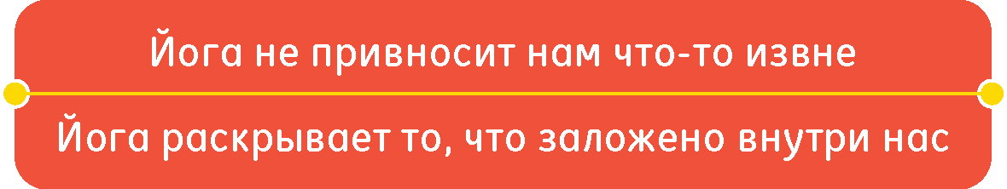
Еще один важный момент - наше Высшее Я, которое по ошибке считает себя своими проявлениями, на самом деле, находится в состоянии Сатчитананда - это основа существования, основа сознания, основа блаженства, счастья, радости. На европейский язык перевести слово «ананда» невозможно. Если пытаться его объяснить, то, можно сказать так, что все мы стремимся к счастью, каждый из нас когда-либо переживал это состояние, секунды счастья. Были ведь! Теперь представьте, что вы без усилия, по нарастающей испытываете это состояние, как альпинист, который карабкается в гору, преодолевает трудности. Это аналог Крия йоги: залез на вершину и испытывает счастье, при этом важна не сама вершина, а все вместе - путь, преодоление себя. А теперь представьте себе это счастье, только без усилия, никуда не надо карабкаться, зарабатывать миллиард, то есть не надо ожидать чего-то извне, что принесет счастье. Теперь помножьте это состояние и доведите до состояния невыразимости - это истинное состояние вашего Высшего Я. То состояние, которое вы сейчас испытываете – это недоразумение, и чем быстрее его устранить, тем лучше будет вам и окружающим. Что из этого следует? Все, что нам дает йога, не привносится извне, а раскрывает то, что заложено внутри. Разотождествляясь с тем, чем вы не являетесь, вы приближаетесь к своей сути и к состоянию Высшего счастья; Крия йога дает это, так же как и другие йоги. Вопрос только метода.
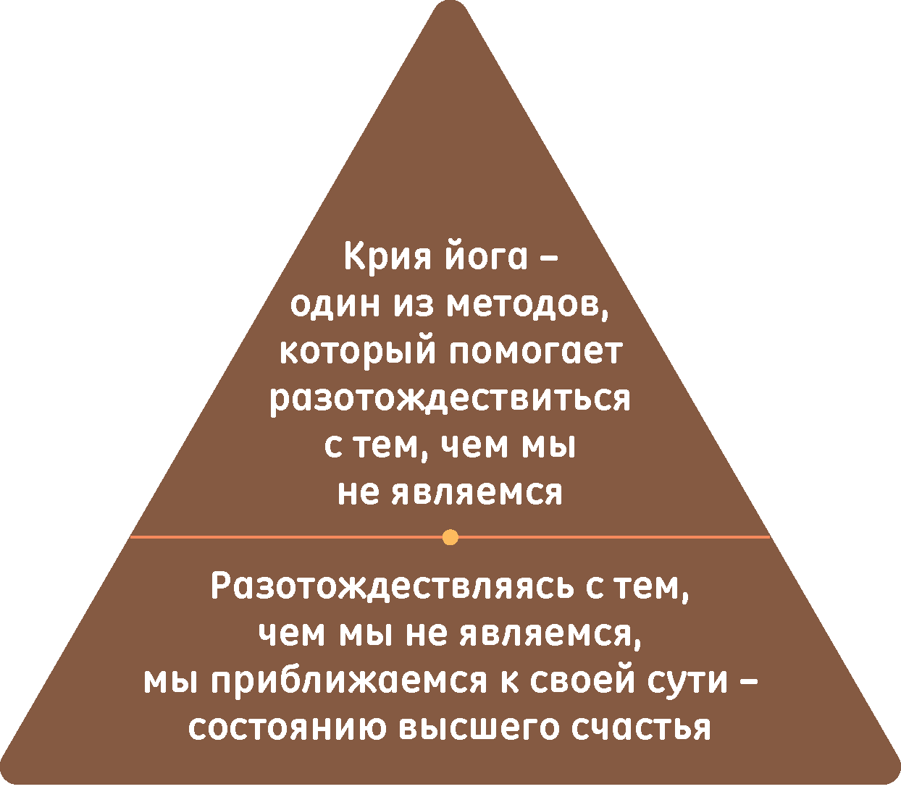
Метод должен заключать в себе не просто путь, а еще и стимул этот путь пройти. Помните, мультфильм про верблюда, который не хотел идти по пустыне, тогда взяли удочку и финик, верблюд видит финик и идет за ним, куда направишь финик, туда он и идет. Но иногда финик надо скармливать верблюду, не весь сразу, постепенно, для того, чтобы хватило на весь путь. Друзья, наши тела – это те же верблюды, они нуждаются и в плетке, и в побуждении, надо их заставлять что-то делать, а иногда и давать финик. Это называется в йоге теорией мотивации – один из самых волшебных разделов в йоге. Как выстроить ваш личный путь, чтобы было усилие и было вознаграждение: у вас три верблюда, первый верблюд – физическое тело, перетащил вас на новый уровень, потом другой верблюд – тонкое тело, снова перетащил на другой уровень, тончайший еще дальше. Как говорил Королев, чтобы в космос полететь, надо пройти три ступени, каждую ступень надо отработать, чтобы перейти на следующую, и только потом вы в Космосе, то есть в самадхи. Так же и в йоге, надо выработать такую последовательность действий, чтобы жизнь не превратилась в насилие над собой, в аскезу, хотя она тоже иногда нужна, и в то же время, чтобы был этот финик на пути.
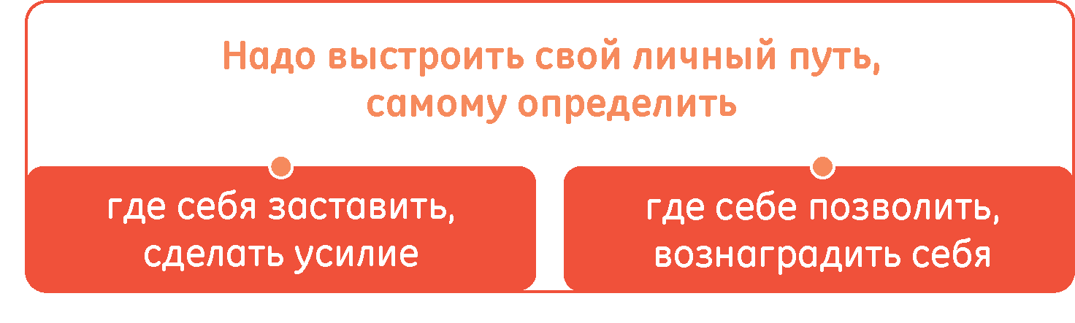
Мы отработали все три уровня. Когда мы вытаскиваем Сознание и Энергию из паразитических структур, они в своем естественном виде выделяются в виде эйфорических проявлений, экстаза, высвобождается Прана в своем естественном состоянии, которая в свободном виде воспринимается как эйфория. Это трансовые, экстатические моменты при практике Крия йоги, и, если сравнить силу наслаждения, которые получает человек с помощью чего-то извне, они намного выше. Важно, что человек никогда не отказывается от наслаждений, и, чтобы избавится от пагубных привычек, человеку надо дать что-то взамен - сильное, но законное в плане духовной эволюции. На основе Крия йоги строятся многочисленные техники, которые дают эйфорию.
Крия йога и есть та система, которая позволяет высвобождать Энергию и Сознание – Прану, что мы воспринимаем как высшую эйфорию. Сначала мы выжимаем из физических структур их максимум, первая ступень отработана, выходим на другой уровень, а там эйфория на порядок выше, тело не в состоянии пропустить через себя больше эйфории, мы для этого не приспособлены. Вторую ступень отработали, отработали мысли, эмоции, вышли на причинный уровень. О причинном уровне говорить бесполезно. Единственно что, это те люди, которые живут «здесь и сейчас» на уровне причинного тела, они безмятежны, как океан, радостны, в хорошем смысле, отмороженные, как кит или слон, которого ничто не может заставить нервничать, это еще большая степень эйфории. Наркотики опасны тем, что они незаслуженно «подбрасывают» человека до уровня наслаждения причинного тела, и потом человек не в состоянии отказаться от наркотиков.
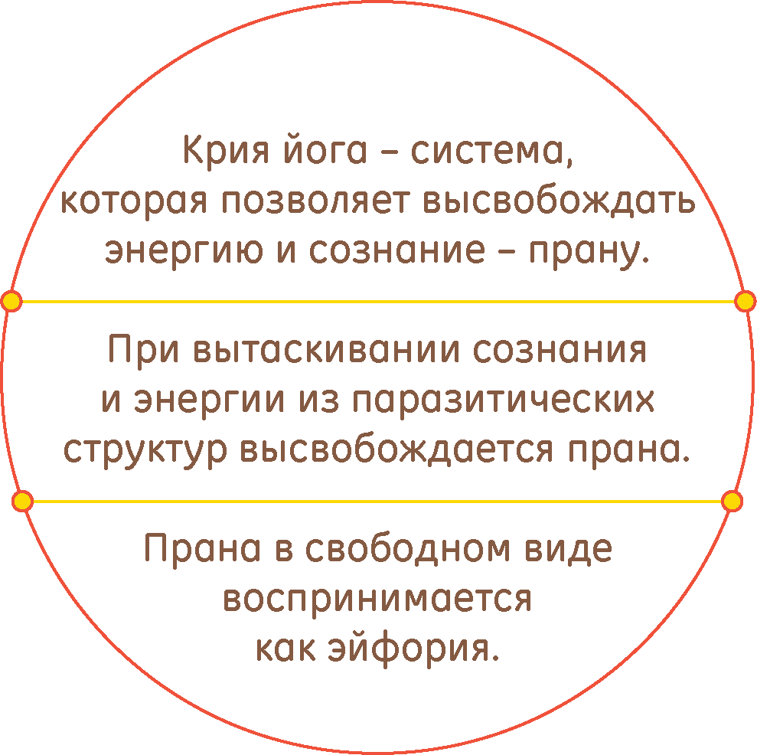

Вопрос: Общий вопрос. Возможен ли синтез йог? Если возможен, то под чьим руководством?

Невозможно практиковать только один вид йоги, это всегда синтез других йог. Одна йога переходит в другую, одну йогу можно дополнять другой. У нас много людей с разной историей, поэтому каждый выбирает ту или иную практику для себя лично. Изучать желательно под чьим-то руководством лучше. Не стоит рассчитывать, что вы найдете себе гуру с Гималаев. Карма недостаточно хорошая. Все гуру работают с подготовленными людьми. Сделай шаг, и Вселенная сделает тебе тысячу шагов навстречу. Начинать надо с той школы, с тех преподавателей, которые доступны. Если нет школы и учителей, то начинайте с тех методов, которые доступны, главное не ждать. Люди часто ждут гуру, не дождетесь! Лучше выбрать школу и преподавателя, который кажется вменяемым, и начать изучать. В процессе поймете, ваш учитель или не ваш, а дальше, как рояль в кустах, появится и ваш гуру. Готов ученик, готов и Учитель. Поэтому, используйте то, что под рукой. Если попали в школу, где не нравится, то найдите другую, йога это не тюрьма, где надо кровью расписываться. Наша карма дает то, что мы заслуживаем. Есть люди, у которых карма очень сомнительная, но они сидят и ждут, когда придет Учитель. Я не знаю всего, но мне кажется, что и Учитель сидит и ждет... Учение йоги едино, но подходов существует колоссальное количество.
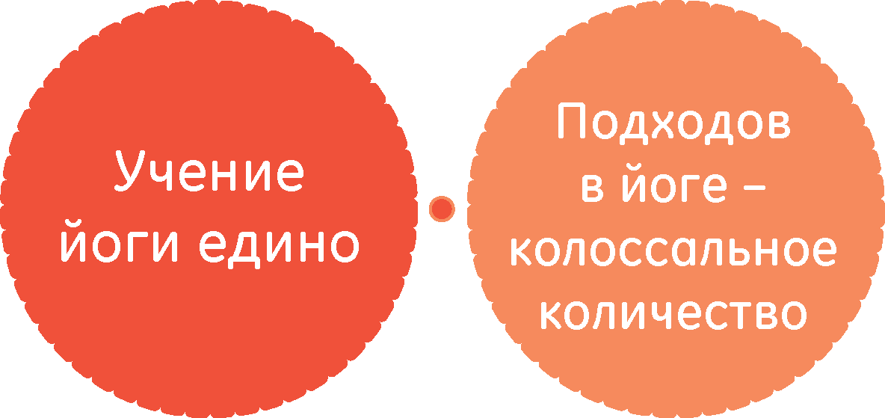

Вопрос: Вы сказали, что человек, делая крию, вытаскивает из своих тел Энергию и Сознание. Я не совсем понимаю, что происходит с другими аспектами ума, куда дальше перенаправить Энергию и Сознание. Человек не испытывает эмоций. Если физическое тело поставить в ворота и физическим мячом забить ему гол, эмоция - это тот же гол, который пропускает тонкое тело. И дальше следующий шаг, перенаправить Энергию в причинное тело, какое правильное поведение при выполнении Крия йоги помогает этому. Я не совсем понимаю, как осознать причинное тело?

Есть куда перенаправить. Когда вы вытаскиваете из тонкого тела Энергию и Сознание, вы можете перенаправить их во Вселенную или на другого человека, зайти и его глазами посмотреть на мир, это так называемые сверхспособности. Я сознательно избегаю сверхспособностей, так как это привлекает людей не совсем адекватных. Пока нет условий, структуры нашего причинного тела ведут себя так, как будто бы они спали, мы даже не можем их почувствовать. Но как только освобождается дополнительная Энергия и дополнительное Сознание, а они получаются, когда мы вытаскиваем их из соответствующих структур тонкого и грубого тела, то они моментально направляются в причинное тело. Наш разум - это очень сложный механизм, который проходит три составляющие: грубое, тонкое и причинное тело.

Подняться до уровня причинного тела, а это очень высокий уровень, еще не гарантия магии и волшебства. Сделать последний рывок так же тяжело, как и разотождествиться со своим физическим телом, но не было бы физического тела, разотождествиться с причинным телом было бы в миллиард раз тяжелее. Тело человека самое предпочтительное для перерождения. Почему? Есть же разные формы существ, о которых мы даже и не знаем, но сделать последний рывок и выйти из причинного тела, можно, только имея тело человека. Говорят, что даже боги завидуют людям, так как для того, чтобы достигнуть освобождения, им нужно переродиться в теле человека.

Мы, воздействуя на грубое, сможем разотождествиться с тонким. У Патанждали написано: «разотождествление самости и саттвы». «Самость» - это наше высшее Я, «саттва» - это уровень причинного тела. Очень долго в науке люди не знали, что такое воздух, это настолько тонкая субстанция, что мы ее не видим, мы почувствуем, что нет воздуха, когда начнем задыхаться, то же самое можно сказать про причинное тело. Причинное тело кажется нам светлым и прозрачным, то есть имеет некие качества, так как интуиция уже включилась, но и это является условным существованием, это надо превзойти, а превзойти можно, только начиная с уровня физического тела.
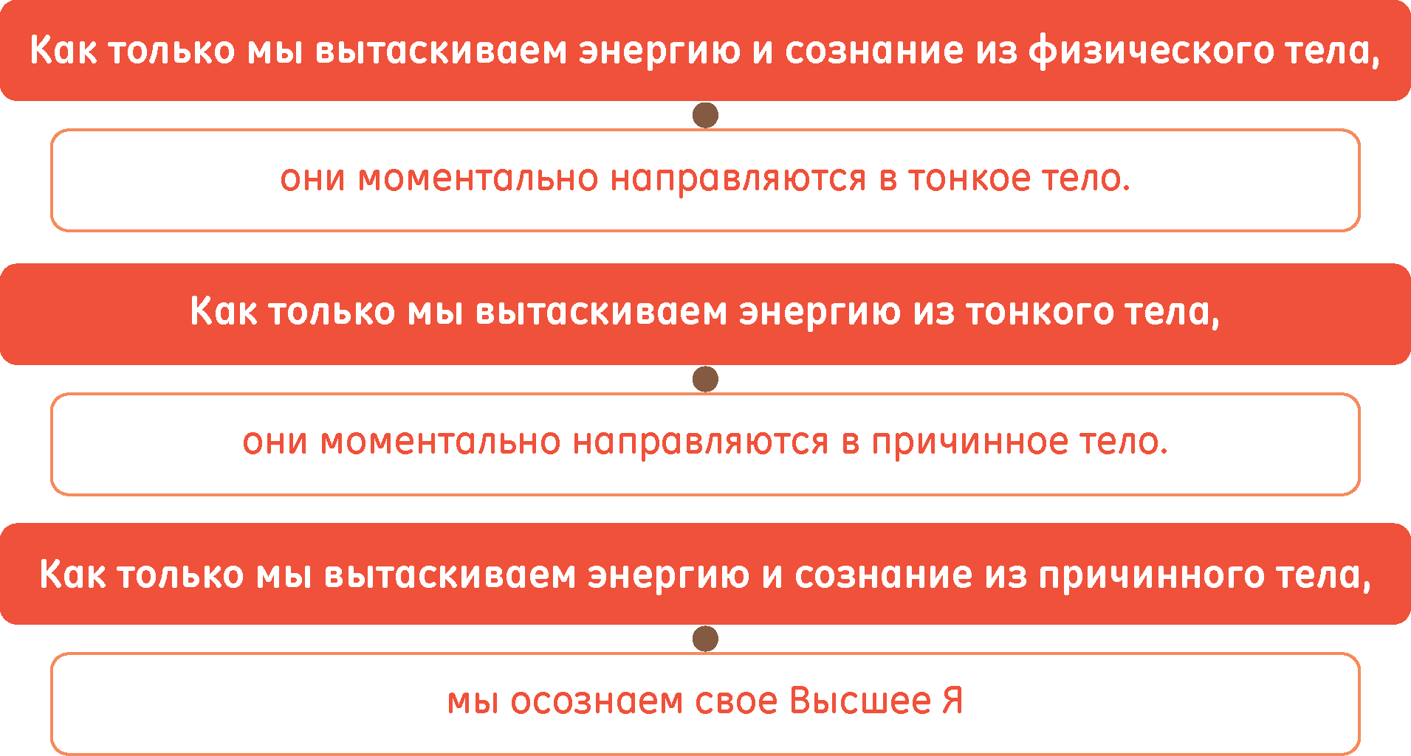

Вопрос: Я хотел спросить про методику. Как, выполняя круги крий, вытащить Энергию и Сознание на уровень причинного тела?

Ничего делать не надо, никаких усилий, просто делать крию. Как в Хатха йоге, в промежутках вам будут отрываться различные состояния, то же самое и в Крия йоге. Все остальное будет подтягиваться.

Вопрос: То есть, из грубого тела ушли в тонкое, из тонкого в причинное.

Да, максимум Энергии и Сознания распределилось. Это достаточно сложные вещи.

Вопрос: Для новичков, которые только начинают заниматься Крия йогой, имеет ли значение, сколько кругов крии они делают? Эффективность будет та же?

В трактате сказано, что так же как человек изучает сначала буквы, чтобы потом составлять из них слова, так же и в Крия йоге сначала изучается алфавит. Сначала лучше изучить первый круг крии, потом к нему добавить второй круг, потом силовые, это если вы занимаетесь дома. Если вы попали на занятия к преподавателю, то забудьте обо всем, это задача преподавателя, чтобы у вас все было хорошо. Если сами изучаете, то лучше все делать постепенно.

Вопрос: В Хатха йоге мы мысли вымещаем физическими ощущениями, а в Крия йоге получается, что наличие мысли - это хорошо.

Хатха йога это не только вымещение мысли, это сложнее. Видите ли, человек это очень сложный конгломерат, тонкое переплетается с грубым, грубое с тонким. На каждом из этих уровней есть отпечатки позитивной и негативной кармы. Все переплетено в такое «спагетти». Потянешь за одно, вытягиваешь другое, это то же самое, что и в Хатха йоге, необходимо уйти в ощущения.

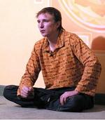
Вадим Запорожцев

